**HƯỚNG DẪN CÀI ĐẶT MÔI TRƯỜNG CHO KATALON**

**(NodeJS và Appium)**

**LƯU Ý: TẤT CẢ TẬP LỆNH DƯỚI ĐÂY ĐỀU SỬ DỤNG TRONG CMD (Run -> cmd)**

**Bước 1: Kiểm tra NodeJS đã được cài đặt chưa**

* **Gõ lệnh node -v**

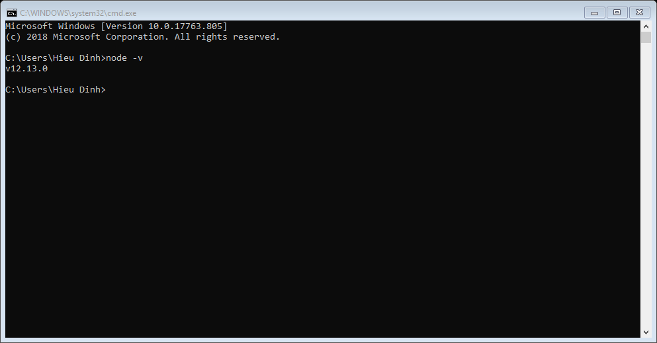**Nếu đã tồn tại cmd sẽ trả về phiên bản NodeJS bạn đã cài trong máy như hình sau và bạn chỉ cần tiến đến bước 3 để cài đặt Appium.**

**Bước 2: Cài đặt NodeJS**

* **Truy cập đường link sau và cài đặt**
* [**https://nodejs.org/en/download/**](https://nodejs.org/en/download/)
* **Sau khi cài đặt NodeJS bạn mở lại cmd và kiểm tra xem NodeJS đã được cài đặt hoàn tất chưa bằng cách nhập câu lệnh như ở bước 1.**

**Bước 3: Cài đặt Appium**

* **Gõ lệnh npm install -g Appium**
* **Chờ cài đặt hoàn tất**
* **Gõ lệnh appium -v để kiểm tra phiên bản appium đã được cài đặt trong máy bạn, nếu bạn cài đặt thành công, cmd sẽ trả về phiên bản appium.**

